Le 10 novembre 2015
Objet : Convocation Assemblée Générale

Cher(e) adhérent(e),

Le Bureau de l’A3C7 a le plaisir de t’inviter à l’Assemblée Générale Ordinaire de l’Association qui se déroulera
le lundi 7 décembre 2015 à partir de 10h à l’adresse suivante :

Salle de La Touche Ablin

Cesson Sévigné

Ordre du jour

9h30 Accueil/café

Assemblée Générale Ordinaire (10h-12h30)
- Présentation générale de la journée
- Bilan succinct des activités 2015
- Questions et vote
- Bilan financier 2015
- Questions et vote
- Quitus sur le bilan
- Orientations pour 2016, budget prévisionnel
- Renouvellement partiel du Bureau (remplacement de membres démissionnaires)

Un déjeuner est ensuite organisé au restaurant « Hôtel Floréal», 20 rue de la Rigourdière à Cesson-Sévigné (cf. bulletin d’inscription joint). A l’issue du déjeuner, nous resterons dans cet établissement pour
- Une présentation en images/vidéo des voyages/randonnées 2015
- Un concours photo selon la formule habituelle avec pour thème Hauteluce, Guerledan et Pologne

Le bureau de l’A3C7

Annexe 1 : plan d’accès
Annexe 2 : bulletin d’inscription au déjeuner
Annexe 3 : bulletin d’adhésion
Annexe 4 : pouvoir pour se faire représenter
Annexe 5 : Bulletin de candidature pour le renouvellement partiel du Bureau
Annexe 6 : Règlement du Concours Photo
Annexe 1 : accès à la salle de La Touche Ablin

A Cesson-Sévigné, quartier de La Hublais, au croisement de la rue de la Garenne et de l’avenue de La Vieille Hublais
(à côté du centre d’accueil de La Hublais, repéré « A » sur la photo ci-après)
Coordonnées GPS : Latitude : N 48.1178289 Longitude : W 1.6180686 .

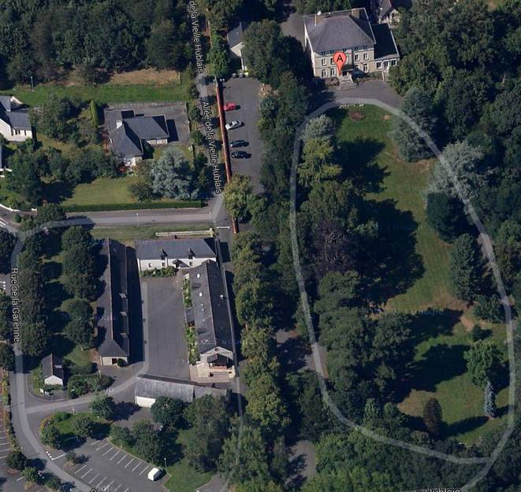
La touche Ablin
Annexe 2
INSCRIPTION AU DEJEUNER (25 Euros)
pris à l'issue de l'Assemblée Générale
du 7 décembre 2015 à partir de 13H
restaurant « Hotel Floréal », 20 rue de la Rigourdière, Cesson-Sévigné
GPS : Latitude : 48.113993 | Longitude : -1.588217
Menu
Apéritif (offert par A3C7)
Terrine de canard ‘ maison’ aux pommes, mesclun à l’huile d’olive.
* * * * * * * * *
Pavé de lieu jaune rôti, Risotto aux épices douces.
* * * * * * * * *
Tarte fine aux pommes, glace vanille.
* * * * * * * * *
La Sélection des Vins de Mr Gilbert
Eau minérale plate et gazeuse
Café

Merci de préciser si un régime spécial est demandé

Pour vous inscrire, compléter le bulletin ci-dessous.

La date limite d’inscription est fixée au vendredi 27 Novembre 2015

Nom:
Prénom:
Nombre de personnes :
- par chèque libellé à l'ordre de l'Amicale du CCETT et accompagné du présent formulaire à faire parvenir par courrier au Trésorier (adresse: André Le Toquin 11 Allée Jacques Brel 35 000 Rennes);
- ou par virement sur le compte de l'Amicale dont les références bancaires sont les suivantes:
Établissement | Guichet | N° de Compte | Clé RIB | Domiciliation
20041 | 01013 | 0740939R034 | 06 | La Banque Postale  Centre de Rennes

IBAN |  |  |  |  |  |  | BIC
FR57 | 2004 | 1010 | 1307 | 4093 | 9R03 | 406 | PSSTFRPPREN

Si vous choisissez le mode "virement", envoyez un message d'information à l'adresse suivante: bureau@A3C7.fr.

Merci

Annexe 3

ADHESION - Année 2016

*****
(15 Euros adhésion de base)
(20 Euros adhésion membre Bienfaiteur)

- Renouvellement: (nous mentionner les éventuelles modifications ou les saisir en ligne directement)
- Nouvelle Adhésion: (un formulaire d'adhésion vous sera transmis)

Nom:
Prénom:
Adresse:
Courriel:
Paiement:
- par chèque libellé à l'ordre de l'Amicale du CCETT et accompagné du présent formulaire. Celui-ci peut être, soit déposé le jour de l'Assemblée Générale, soit transmis par courrier au Trésorier (adresse: André Le Toquin 11 Allée Jacques Brel 35 000 Rennes);

- ou par virement sur le compte de l'Amicale dont les références bancaires sont les suivantes:

Établissement | Guichet | N° de Compte | Clé RIB | Domiciliation
20041 | 01013 | 0740939R034 | 06 | La Banque Postale  Centre de Rennes

IBAN |  |  |  |  |  |  | BIC
FR57 | 2004 | 1010 | 1307 | 4093 | 9R03 | 406 | PSSTFRPPREN

Merci.

Le Bureau.

Annexe 4 : pouvoir

Objet : Pouvoir pour l’Assemblée générale Ordinaire de l’A3C7

Je Soussigné(e) , membre de l’association A3C7, donne pouvoir au membre de l’A3C7 dénommé ci-après :
demeurant à :
afin de me représenter lors de l’Assemblée Générale Ordinaire qui se tiendra le 07 décembre 2015 Salle de La Touche Ablin à Cesson-Sévigné, et prendre part aux votes et délibérations qui seront à l’ordre du jour.

Fait à :

Le :

Signature :

Annexe 5 : bulletin de candidature pour le renouvellement du Bureau

Objet : Bulletin de candidature pour le renouvellement du Bureau A3C7

Je Soussigné(e) , membre de l’association A3C7, vous fait part de ma candidature pour être membre du Bureau de l’A3C7 à l’occasion du renouvellement par tiers prévu lors de l’Assemblée Générale qui se tiendra le 07 décembre 2015 Salle de La Touche Ablin à Cesson-Sévigné

Fait à :

Le :

Signature :

Annexe 6 : Règlement du Concours photo

Le Bureau des menus plaisirs de l'A3C7 vous invite au concours photo le lundi 7 Décembre à partir de 14H30 au restaurant Floréal, 20 rue de la Rigourdière à Cesson-Sévigné.

Cet après midi est ouvert à tous même s’ils n’ont pas transmis de clichés ou n’étaient pas présents à l’AG.

Le concours est ouvert à tous ceux qui ont participé ou NON aux sorties récentes de l'A3C7 mais qui, en tout état de cause, peuvent fournir des photos sur l'un des thèmes suivants
- Hauteluce et plus généralement la Savoie et la Haute Savoie
- Guerlédan et alentours
- la Pologne

Chaque participant au concours photo enverra par mail avant le Mercredi 2 Décembre au maximum TROIS photos (max 3 par personne) en résolution moyenne (max 1 Mo par photo) à herve.layec@a3c7.fr Ces 3 photos (sujet libre) auront impérativement trait aux Savoies, ou à la région de Guerlédan ou à la Pologne ; elles pourront être remarquables soit par leur qualité artistique, soit par la nature du sujet concerné, soit par leur caractère insolite, etc… bref aucun thème particulier n’est imposé.

Les membres présents le 7 Décembre après midi procéderont alors à la sélection de la meilleure photo A3C7 du 2° semestre 2015.

Le vainqueur se verra remettre un petit cadeau.

Timing

Date limite d’inscription le 27 Novembre 2015 (cf. Annexe 2)
Date limite de réception des photos le 2 Décembre 2015
Repas/concours photo le 7 Décembre après midi

